**Студенческий театр АГИКИ покорил горно-алтайцев**

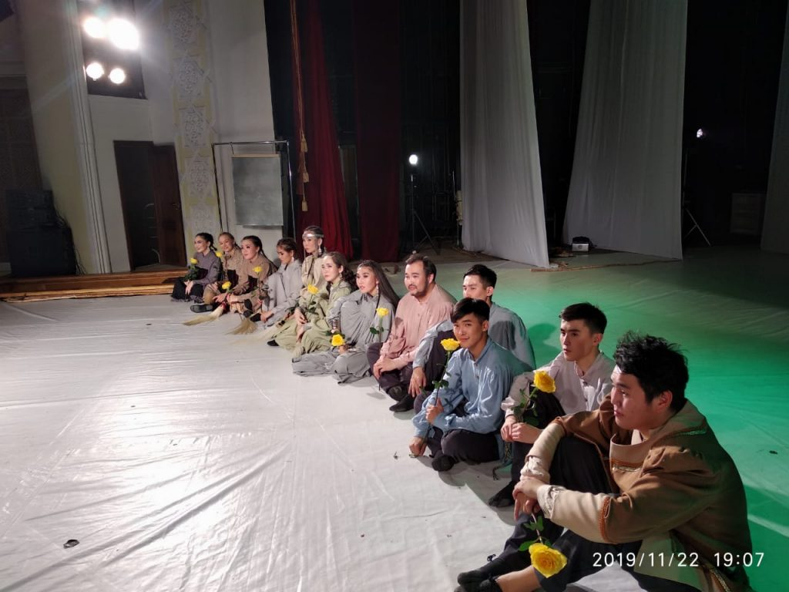

Студенты кафедры театрального искусства Арктического  государственного института культуры и искусств получат дипломы артистов театра только летом следующего года.

Но опыту их  выступлений на большой сцене могут позавидовать некоторые профессиональные артисты. Прошлым летом -успех на международном фестивале студенческих театров  » Науруз-school» в Казани,  в октябре -участие с артистами театра Олонхо в театральной Олимпиаде в Санкт-Петербурге и вот недавно- показ в Горном Алтае спектакля- олонхо » Кыыс Дэбилийэ» во время Международного театроведческого форума «Эпическое наследие народов Евразии в сценическом воплощении» . Спектакль «Кыыс Дэбилийэ» по известному олонхо сказителя Н.П. Бурнашева-это совместный проект Театра олонхо и Арктического института культуры и искусств (художественный руководитель Андрей Борисов, педагог по пению  Степанида Борисова, режиссер Мария Маркова, инсценировка студентки АГИКИ Анастасии Алексеевой).

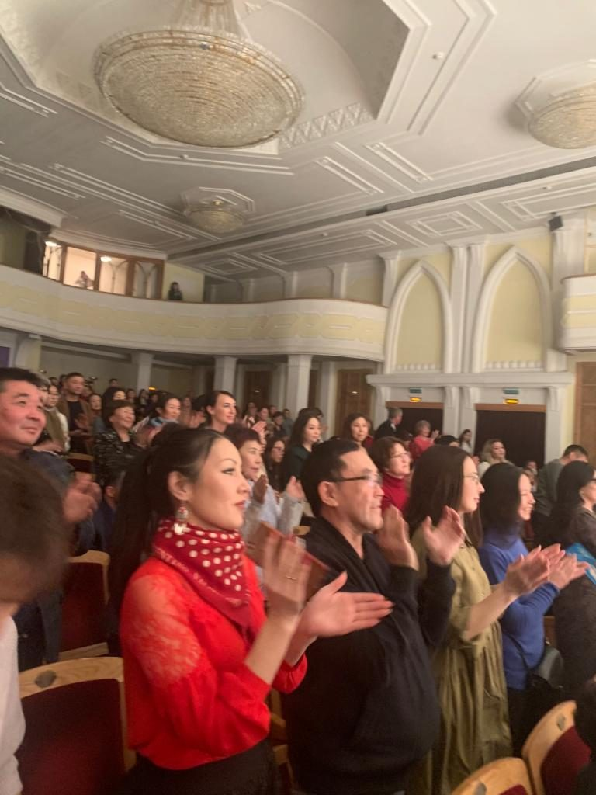

В Горном Алтае в прошлом  году на сцене Национального театра им. П.В. Кучияка режиссер Андрей Борисов поставил спектакль по эпосу А.Г. Калкина «Маадай-Кара». В работе над постановкой также принимали участие творческие специалисты якутских театров. Также в разные годы  здесь гастролировал Саха академический театр. Поэтому горноалтайские зрители хорошо знают и ценят творчество якутских театров и режиссёра Андрея Борисова. И на этот раз зал Национального театра им. П.В. Кучияка был переполнен. Артисты- студенты АГИКИ сыграли свой спектакль на одном дыхании и зарядили молодой позитивной энергией весь зал: прием зрителей  в этот вечер был очень горячим.   После спектакля состоялся  мастер-класс по режиссуре Андрея Борисова.  
Форум за три дня посетили свыше тысячи человек, в нем приняли участие ведущие российские и зарубежные эксперты в сфере театрального искусства, деятели искусства и науки из Азербайджана, Казахстана, Чехии, республик Башкортостан, Калмыкия, Татарстан, Тыва, Саха (Якутия) и Хакасия. Учредителями мероприятия выступили Министерство культуры Республики Алтай  при поддержке Министерства культуры Российской Федерации и Правительства Республики Алтай.

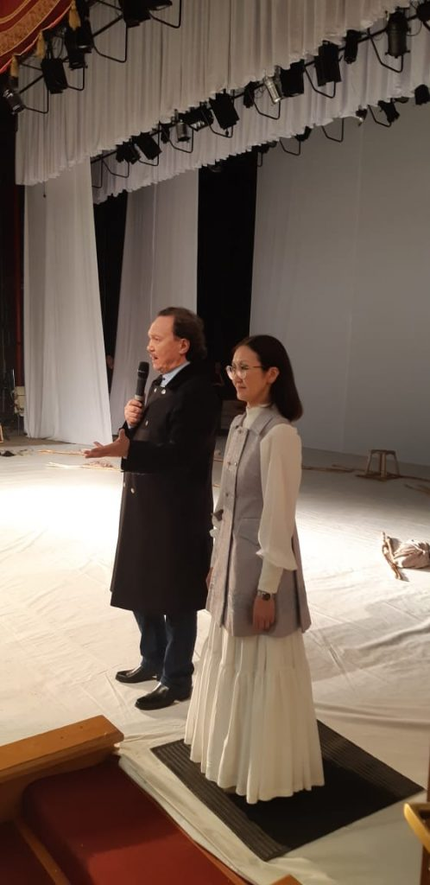

Большой интерес вызвали обсуждение по основной повестке форума: по эпическому наследию народов Евразии в сценическом воплощении. По мнению Андрея Борисова,  идея проведения Международного театроведческого форума на Алтае очень закономерна и органична, поскольку культура многих народов России берет начало на Алтае.  
Сегодня исторический момент требует осмысления эпического наследия с точки зрения науки. А в визуализации эпосов, убежден режиссер-  будущее всех российских национальных театров.

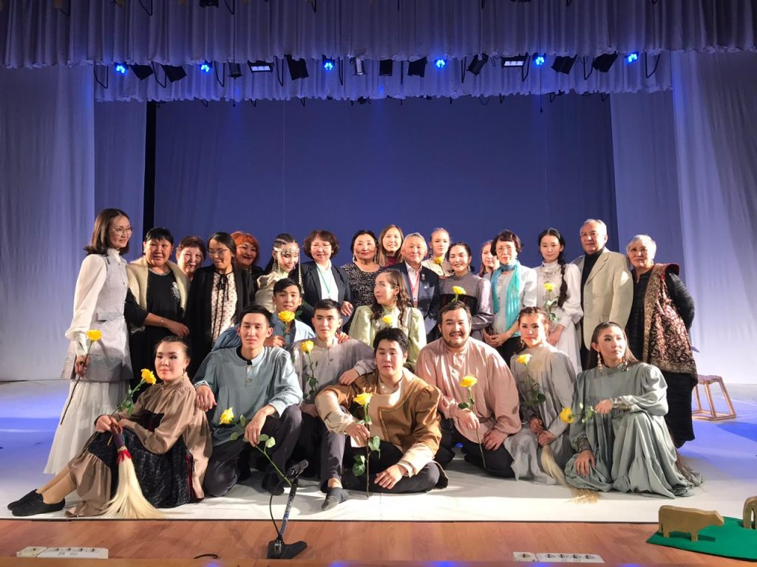

О важности поиска новых форм сценического воплощения эпического наследия, которые могли бы привлечь на спектакли зрителя, говорила театровед, старший эксперт Центра социокультурных экспертиз кандидат искусствоведения Елена Покорская из Москвы.

«На форуме собрались люди, влюбленные в эпос, объединившиеся вокруг Андрея Саввича Борисова – человека, создавшего театр эпоса», — отметил доктор философии по искусствоведению, профессор Азербайджанского государственного университета культуры и искусства Айдын Юнус Оглы Талыбзаде.

Профессор Казахской национальной академии искусств имени Жургенова кандидат искусствоведения Сания Кабдиева считает, что эпос – важнейшая составляющая репертуарной политики любого национального театра и во время форума зрители смогли увидеть два спектакля, продемонстрировавшие, какими разными могут быть подходы к сценическому воплощению эпического наследия. Для того, чтобы люди не забывали про свои эпосы, важна деятельность театров, нацеленная на  представление эпоса на театральной сцене и их созвучие требованиям времени.

Профессор Тывинского государственного университета, доктор культурологии, кандидат искусствоведения Айлана Кужугет говорила о богатейшем  фольклорном наследии всех народов Сибири:  
«Однако многочисленные изданные тома стоят на полках библиотек нетронутыми, потому что эпос очень трудно читать. Поэтому новые сценические формы, которые предлагают якутский Театр олонхо и другие театры, воплощающие на сцене героический эпос, – это единственный выход и главная возможность популяризации эпического наследия».

Вот такие важные выводы из уст ведущих театроведов России прозвучали во время форума.  
А ребята из студенческого театра АГИКИ получили еще один бесценный опыт выступления перед  самыми настоящими экспертами-людьми, которые так или иначе выносят вердикт современному театральному процессу. Это, конечно же, тоже  отдельное испытание. Как и вообще выступление на такой уникальной сакральной земле -месте силы. Не зря Горный Алтай считают родиной тюрков, здесь энергетика земли -особенная.

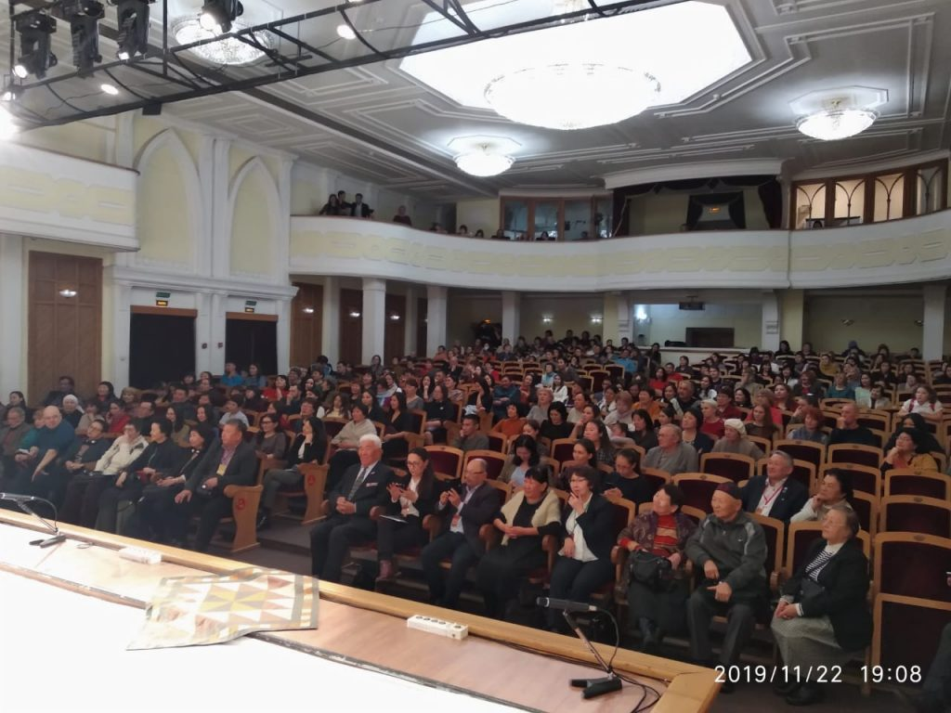

Ну, а у зрителей Якутии появилась  еще одна возможность увидеть этот необычный спектакль. Олонхо » Кыыс Дэбилийэ» студенты- актёры АГИКИ покажут 6 декабря в пятницу в историческом парке «Россия-моя история». Спешите увидеть это зрелище в современном пространстве музея. Начало спектакля в 15 часов. Вход 200 рублей. Билеты можно будет заранее  приобрести приобрести в самом институте в кабинете 206.   Справки по телефону 42-13-01. Для групп предусмотрены скидки.

Фото: **Пресс-служба АГИКИ.**

Источник: **Пресс-служба АГИКИ.**